高雄市梓官區
112年水災危險潛勢地區保全計畫

高雄市梓官區公所
中華民國112年4月

目錄
第一章、目的………………………………………………………………1
第二章、轄內水災危險潛勢地區及保全對象……………………………2
第三章、疏散避難人員編組與分工………………………………………3
第四章、疏散撤離作業程序………………………………………………8
第五章、移動式抽水機運用流程…………………………………………13
第六章、附則………………………………………………………………14
表目錄
附表一、近三年本區重大淹水地區調查表………………………………16
附表二、高雄市梓官區水災危險潛勢地區保全計畫表…………………17
附表三、高雄市梓官區轄內或鄰近避難收容所一覽表…………………18
附表四、高雄市梓官區水災危險潛勢地區保全對象清冊………………19
附表五、高雄市梓官區公所防汛搶險隊編組人員名冊表………………20
附表六、各級政府災時對疏散撤離之作業分工事項表…………………21
附表七、梓官區中小型移動式抽水機一覽表……………………………24
附表八、高雄市梓官區區域排水警戒水位資訊表………………………24
附表九、各級政府災時對疏散撤離之作業分工事項表…………………25
圖目錄
附圖一、高雄市梓官區水災危險潛勢圖…………………………………26
附圖二、高雄市梓官區水災潛勢地區疏散避難圖………………………27
附圖三、高雄市梓官區災情通報流程圖…………………………………34
附圖四、梓官區水災疏散撤離作業流程圖………………………………35
附圖五、梓官區水災疏散撤離資訊傳遞流程圖…………………………36
附圖六、指示牌及里民防災卡……………………………………………37
附圖七、移動式抽水機運用作業流程……………………………………39
高雄市梓官區「水災危險潛勢地區保全計畫」
第一章、目的
邇來天候變化異常，造成本區轄內部份區域淹水，於水災高危險潛勢區域災害發生之虞時，研擬緊急應變處置及疏散措施，以防止災害擴大，降低災害損失，及充分掌握轄內水災危險潛勢地區，及其保全住戶、保全對象，俾於颱風豪雨期間，及時有效疏散撤離保全對象（居民）至安全避難處所，保障居民生命財產安全。

第二章、轄內水災危險潛勢地區及保全對象
依據本市一日暴雨500毫米淹水潛勢圖，繪製本區淹水深度50公分(含)以上淹水潛勢圖（如附圖一），同時參考近三年淹水災害位置(資料提供：災害防救委員會) ，及同時參考本區近3年本區重大淹水地區調查表（如附表一）等資料，就本轄區淹水嚴重地區、村落人口聚集處、重要保護標的或歷（近）年颱風豪雨有實際執行水災疏散撤離之區域等原則，將本區實施區域分為一般區域、重點區域及水災(高)危險潛勢區域，據以劃定水災危險潛勢地區。
依據水災危險潛勢地區、保全對象、避難處所及疏散撤離緊急通報人（村里長）等資料，製作成「水災危險潛勢地區保全計畫表」（如附表二），並依保全計畫表所列各水災危險地點製作疏散避難地圖（如附圖二）。
同時建立轄內或蒐集鄰近避難收容所資訊（如附表三）及建立保全對象清冊（如附表四）。

第三章、疏散避難人員編組與分工
本區依現行水災保全編組與分工。
一、任務：為有效處理災害應變措施，特成立「高雄市梓官區公所防汛搶險隊」，其任務如後：
- 根據「本市災害應變中心作業要點」所實施之災害應變措施辦理。
- 妥處零星災害搶修工作，以確保民眾生命財產之安全
二、組織：本區由區長、主任秘書、應變中心、民政課、社會課、經建課、各里長及里幹事、各工程人員及其他成員組成。以下為本所防汛期一級主管及應變中心組織圖：
【本所防汛搶險隊編組人員名冊(如附表五)、高雄市梓官區災情人員與防汛搶險隊員編組係為臨時任務編組(如附表六)】。

區長：李秀蓉
電話：0905807855
經建課長
/工程搶修聯絡
蔡宗和
6174111#511
0937361757
民政課長
王素青
6174111#211
0928321257
6168804

社會課長
楊玥珍
6174111#311
0926138805
應變中心聯絡人員
姓名：傅世昌
電話：6174111#223
手機：0938481158
傳真：6170414

主任秘書：陳基峰
電話：0905559565
其他：
人事主任：黃瀞儀6174111#711
秘 書 室：傅文麗614111#611

三、作業內容：
- 河川堤防、防洪牆、護岸之搶險，河防建造物破壞、損毀等災害之應 變措施彙整及處理通報事宜。
- 聯繫本區各里及本所防汛搶險災害緊急搶修廠商執行搶修搶險工程。
四、實施內容：
（一）成立本區災害應變中心：
依災害防救法第十二條規定，對於轄區可能發生水災或中央、市府水利等相關單位預警通報時，本所應緊急聯絡相關單位依任務編組成立本區災害應變中心，並派員進駐處置水災相關防救事宜。
（二）本區災害應變中心組織與任務：
1.指揮官：區長；副指揮官：主任秘書。
2.成員：經建、民政、社會、會計、秘書、政風、人事等課室主管，及梓官區衛生所、梓官消防分隊、赤崁派出所、梓官分駐所、轄區鄰近駐軍、台電梓官營業處、自來公司、中華電信公司、高雄市緊急救難協會。
3.中心任務：
（1）災情收集、評估、處理、通報、聯繫。
（2）救災人力、物資指揮調度及支援。
（3）執行災害緊急應變措施。
（4）掌握各災害狀況，適時傳遞災情，並請求上級協助。
（三）應變疏散措施：
1.公告劃定災害防救管制區域範圍（本區災害應變中心、各里辦公處）。
2.依災害應變中心通知，於本區災害應變中心、各里辦公處及典寶溪及其支流沿岸重點區域張貼管制區域範圍公告，限制禁止人民進入或命其離去。
3.勸（引）導居民疏散或撤離（各派出所、各里辦公處）各里辦公處利用廣播系統通知位於危險潛勢區域居民，儘速疏散或撤離，並由各分駐所通知引導至各里地勢高處或指定安置避難場所。
4.高危險潛勢區域、河岸及低水護岸通行道路封閉（水利單位、各分駐所）依公告劃定管制區域範圍，由各分駐所及水利經建單位派員於高危險潛勢區域、各岸邊通行道路路口置警示帶封閉，並勸導岸邊居民（看潮、釣魚）儘速離開。
（四）災害緊急搶救（梓官消防分隊、緊急救難協會、經建課、社會課、民政課、水利單位、各分駐所、本區轄區駐軍、台電、自來水公司、電信單位、瓦斯公司）遇有災情通報，即依本區災害應變中心任務編組分工處置：
1.搶修組：由本所經建課課長或由區長指派適當人員兼任組長，辦理工程機具、人力調度、維生管線搶修、搶險、復舊、協助災區警戒治安維護、災民救助、緊急救護、積水地區抽水事宜。
2.避難組：由本所民政課課長或由區長指派適當人員兼任組長，辦理災情查報及彙整傳遞、管制統計、協助災害潛勢地區民眾緊急避難、疏散撤離、統（登）計事宜。
3.收容組：由本所社會課課長或由區長指派適當人員兼任組長，辦理臨時災民收容及救濟慰助調度等支援事宜。
4.動員組：由本所民政課課長或由區長指派適當人員兼任組長，辦理國軍支援協調、衛生醫療、環境清潔、衛生消毒、防疫評估事宜。
5行政組：由本所秘書室主任或由區長指派適當人員兼任組長，辦理救災人員、物資、器材、志工輸運、後勤調度支援及其他行政作業事宜。
（五）災區防疫（衛生所）
依據「動物傳染病防治條例」、「災區傳染病防治計畫」、「災區食品衛生管理計畫」，動員防疫人員執行防治與災民保健工作。
五、災情通報流程：
本區災情通報流程(如附圖三)。

第四章、疏散撤離作業程序
梓官區依現行規定或實務運作，說明疏散撤離作業流程，包括撤離如何決策、命令下達、如何通知撤離民眾、如何執行、收容所開設、回報等。首先就本區【梓官區災害應變計畫作業】規定作敘明，內文詳如下：
【梓官區災害應變人員緊急應變計畫】
一、依據:
災害防救基本計畫訂定之。
二、目的:
為使災害發生時，能透過各種聯絡方式緊急聯絡災害應變人員，以採取各種應變措施，防止災害擴大，減少生命財產損失，特訂定本計畫。
三、災害範圍:
指風災、震災、重大火災、爆炸、水災、旱災、公用氣體與油料管線、輸電線路災害、寒害、土石流災害、空難、海難與陸上交通事故、毒性化學物質災害、營建工程、疫災、動物疫災等。
四、通報聯繫作業:

(一)、本區救災救護指揮中心接獲民眾報案或有關單位報案後，立即動員救 災，並通報本所相關課、室、所屬單位及民間救難團體，採取必要之應變措施，另陳報市政府、市府消防局、內政部消防署、行政院國家搜救總隊。
(二)、本市警察局勤務指揮中心(一一0)接獲民眾報案或有關單位報案後，立即請轄區警察分局派員前往處理，並通報市府消防局及本市災害應變中心。由災害應變中心通報本區相關課、室、公共事業單住及民問救難團體，採取必要之應變措施，另陳報市政府。
伍、聯絡方式:
(一)、本所各相關課、室及公用事業單位
1.未成立災害應變中心:由本區區長或由區長指派適當人員督導民政課救災救護承辦人員或值勤保全人員，依本市災害應變中心編組資料，聯絡各相關課、室、公用事業單位。
2.成立災害應變中心:災害防救業務主管單位，依開設等級及本區災害應變中心 編組資料，通報各編組單住進駐。
(二)、民間救難團體:
1.未成立災害應變中心:由本區區長或由區長指派適當人員督導民政課、社會課，依本市民間救難 團體聯絡手冊，以災害類別聯絡各民間救難團體。
2.成立災害應變中心:由本區相關課、室依本區民間救難團體聯絡手冊，以災害類別聯絡各民間救難團體。
(三)、其他救災資源:
由災害防救業務主管單住依權責聯絡相關災害應變人員。
陸、集合地點：
由災害防救業務主管單位依災害之特性決定集合之地點。
柒、任務分配：
依據本區災害應變中心編組之任務分工規定。
捌、定期演練之規定:
每半年不定時測試或實際聯絡演練。
玖、注意事項:
(一)、各災害應變人員應隨時注意災害訊息，如得知重大災害發生或有災害發生之虞時，應主動與災害防救業務主管單位或相關機關聯繫，並採取必要之應變措施。
(二)、各災害應變人員應留下各種聯絡方式，若有變更，應主動向災害防救業務主管單位陳報更新。
(三)、各災窖應變人員不得故意規避動員，若有故意之情形，將依規定議處。
(四)、對於災害應表現良好之人員，將依規定獎勵。
(五)、收容所開設由社會課成立
(六)、撤離由區長依市應變中心指示撤離並回報市應變中心
拾、作業流程：

梓官區災害應變中心
（主管業務機關通知各編組單位）
災
害
應
變
人
員
區
長
長
民
間
救
難
團
體
災
害
應
變
人
員
本所各課室
公共事業單位
梓官公所
市府/消防局110指揮中心
災害發生

拾壹、本計畫如有任何未盡事宜，得隨時修正之

相關疏散撤離作業流程及保全對象及疏散撤離定義等，敘述內容如下：
一、疏散撤離作業流程：
依經濟部函頒之「水災危險潛勢地區疏散撤離標準作業程序」擬訂疏散撤離作業流程（如附圖四）及資訊傳遞流程（如附圖五），俾於水災時有效執行疏散撤離危險地區民眾，減少傷亡。
二、保全對象及疏散撤離定義
保全對象係單指水災危險潛勢地區內居民，特別是需支援護送之弱勢族群（如長期病患、獨居老人、行動不便、身心障礙等）或居住地下室者均應確實掌握，必要時應優先協助疏散撤離。
疏散撤離係指居民自住處平面疏散撤離至指定安全避難所、親友家，或垂直疏散至自家或同樓層2樓以上之安全處所。
三、疏散撤離權責分工
本府災害應變中心下達疏散撤離指示後，由市災應變中心 消防局梓官消防隊、警察局、消防局、衛生局、民政局、社會局、水利局及工務局等相關局處依權責分工（如附表九）協助本區災害應變中心辦理疏散撤離相關工作，儘速完成水災危險地區內民眾之撒離與後續工作。

第五章、移動式抽水機運用流程
依「水災危險潛勢地區保全計畫表」所列水災危險潛勢地區，將高雄市政府水利局與本所實際控管運用之大、中、小型移動式抽水機進行預佈及依實際水情作彈性調度，並擬定移動式抽水機運用流程圖（附圖七），俾於災時有效執行抽排除淹（積）水。本所現有中小型移動式抽水機(如附表七)所示。本區轄內區域排水警戒水位資訊(如附表八)所示。

第六章、附則
一、教育宣導
本區公所適時印製相關宣導資料及圖說，利用各種機會藉由防災教育宣導，教導民眾認識災害、建立正確風險及防災觀念，以提升全民防災意識及緊急應變能力。
二、疏散避難圖看板及疏散路線指示牌製作
本區推動將水災疏散避難圖製作成大型看板設置於村里內明顯處，另於村落人口聚集處或重要保護標的等沿疏散撤離路線設置指示牌（如附圖六），以達平時宣導、災時引導功能。
三、演練與計畫更新備查
本區針對本計畫平時加以演練，並於災時落實執行。每年定期或不定期（重大水災後）更新水災危險潛勢地區保全計畫內容，以維持資料之正確性及有

附錄
(附表及附圖)

附表一、近三年本區重大淹水地區調查表
區 | 位置 | 淹水原因 | 降雨事件別
高雄市梓官區 | 潭仔底溝沿岸 | 地勢低漥、  通洪斷面不足 | 109年0519豪雨
高雄市梓官區 | 和平路、信義路路口週遭 | 地勢低漥  (局部積水嚴重，雨停後能迅速排水) | 109年0519豪雨  110年0604豪雨
高雄市梓官區 | 忠孝路、梓官路路口週遭 | 地勢低漥  (局部積水嚴重，雨停後能迅速排水) | 109年0519豪雨  110年0604豪雨
高雄市梓官區 | 大舍南路403巷周遭巷弄 | 地勢低漥  (局部積水嚴重，雨停後能迅速排水) | 109年0519豪雨  110年0604豪雨
高雄市梓官區 | 中正路港十街一帶 | 上游排水不當分流  (局部積淹水嚴重，雨停短時間後能排除積淹水狀況) | 109年0519豪雨  110年0604豪雨

附表二、梓官區水災危險潛勢地區保全計畫表

水災危險潛勢地區(鄉鎮市區-村里) | 保全戶數 | 保全人數 | 避難處所 | 避難所地址 | 村里長  (撤離通報) | 聯絡電話 | 避難所  聯絡人 | 避難所  連絡電話
梓官區中崙里(潭仔底溝沿岸) | 3 | 3 | 梓官區公所  梓官國中 | 梓官路258號  中學路71號 | 里長  歐樹發 | 6173430 0953311893 | 楊玥珍  許秀桃  黃景隆 | 6174111＃311  6174111＃315  6172854＃31
梓官區梓信里(忠孝路、梓官路路口週遭、潭仔底溝沿岸) | 2 | 2 | 梓官區公所  梓官國中 | 梓官路258號  中學路71號 | 里長  蘇上火 | 6171479  0929083558 | 楊玥珍  許秀桃  黃景隆 | 6174111＃311  6174111＃315  6172854＃31
梓官區梓義里(潭仔底溝沿岸) | 0 | 0 | 梓官區公所  梓官國中 | 梓官路258號  中學路71號 | 里長  余煊昱 | 6170032 0958888261 | 楊玥珍  許秀桃  黃景隆 | 6174111＃311  6174111＃315  6172854＃31
梓官區梓和里(和平路、信義路路口週遭、潭仔底溝沿岸)) | 1 | 1 | 梓官區公所  梓官國中 | 梓官路258號  中學路71號 | 里長  姜志豪 | 6101632 0989101797 | 楊玥珍  許秀桃  黃景隆 | 6174111＃311  6174111＃315  6172854＃31
梓官區典寶里(大舍南路403巷周遭巷弄)) | 0 | 0 | 梓官區公所  梓官國中 | 梓官路258號  中學路71號 | 里長  洪文清 | 6171379 0910732161 | 楊玥珍  許秀桃  黃景隆 | 6174111＃311  6174111＃315  6172854＃31
梓官區智蚵里(中正港十街一帶) | 0 | 0 | 梓官區公所  梓官國中 | 梓官路258號  中學路71號 | 里長  鄭柏政 | 6176687 0918181698 | 楊玥珍  許秀桃  黃景隆 | 6174111＃311  6174111＃315  6172854＃31
梓官區信蚵里(中正港十街一帶) | 1 | 1 | 梓官區公所  梓官國中 | 梓官路258號  中學路71號 | 里長  曾盈豐 | 0915959998 | 楊玥珍  許秀桃  黃景隆 | 6174111＃311  6174111＃315  6172854＃31

附表三、梓官區轄內或鄰近避難收容所一覽表
區 | 避難所名稱 | 地址 | 聯絡人 | 聯絡電話 | 收容人數 | 適用災害 | 備註
梓官區 | 梓官區公所 | 梓官路258號 | 楊玥珍  許秀桃 | 6174111＃311  6174111＃315 | 60 | ■風水災  □地震  □海嘯  ■其他
梓官區 | 高雄市立梓官國民中學 | 中學路71號 | 黃景隆 | 6172854＃31 | 4888 | ■風水災  ■地震  □海嘯  ■其他
梓官區 | 梓平社區活動中心 | 梓官路城隍巷123-1號 | 陳美雲 | 6177270  0978-966903 | 100 | ■風水災  □地震  □海嘯  ■其他 | 備用
梓官區 | 智信蚵社區聯活動中心 | 廣澤路3號 | 曾達春 | 617-6412  0960-553889 | 150 | ■風水災  □地震  □海嘯  ■其他 | 備用
梓官區 | 赤崁老人活動中心 | 中正路519號 | 莊育杰 | 6216431  0972-100344 | 160 | ■風水災  □地震  □海嘯  ■其他 | 備用
梓官區 | 高雄市立蚵寮國民中學 | 中正二街60號 | 郭惠光 | 6172831＃31  0960-035866 | 600 | ■風水災  □地震  □海嘯  ■其他 | 備用
梓官區 | 高雄市梓官區蚵寮國民小學 | 光明路177號 | 陳冠宏 | 6101044  0988-750722 | 1296 | ■風水災  □地震  □海嘯  ■其他 | 備用
梓官區 | 高雄市梓官區梓官國民小學 | 進學路614號 | 曾莉莉 | 6176595#40 0963-112578  0963-009063 | 1310 | ■風水災  □地震  □海嘯  ■其他 | 備用

附表四、梓官區水災危險潛勢地區保全對象清冊

梓信里
姓名 | 出生年次 | 地址 | 電話（含手機） | 保全項目
陳貴美 | 31 | 高雄市梓官區梓信里民權街127號 | 07-6175736 | □獨居老人 □孕婦 ■身心障礙者：  □行動不便者 □其他：
陳章星 | 18 | 高雄市梓官區梓信里民權街128號 | 07-6175736 | ■獨居老人 □孕婦 □身心障礙者：  □行動不便者 □其他：
梓和里
姓名 | 出生年次 | 地址 | 電話（含手機） | 保全項目
林武義 | 27 | 高雄市梓官區梓和里大宅街85號 | 0920562027 | ■獨居老人 □孕婦 □身心障礙者：  □行動不便者 □其他：
中崙里
姓名 | 出生年次 | 地址 | 電話（含手機） | 保全項目
歐翠花 | 28 | 高雄市梓官區中崙里中崙路148巷45號 | 07-6154582 | ■獨居老人 □孕婦 □身心障礙者： □行動不便者 □其他：
歐見厚 | 23 | 高雄市梓官區中崙里中崙路116號 | 07-6106488 | ■獨居老人 □孕婦 □身心障礙者： □行動不便者 □其他：
黃金治 | 28 | 高雄市梓官區中崙里中崙路113巷42號 | 07-6192769 | ■獨居老人 □孕婦 □身心障礙者： □行動不便者 □其他：
同安里
姓名 | 出生年次 | 地 址 | 電話（含手機） | 保全項目
林泰甫 | 55 | 高雄市梓官區同安里同安路83號 | 07-6170621 | □獨居老人 □孕婦 ■身心障礙者：  □行動不便者 □其他：
赤崁里
姓名 | 出生年次 | 地址 | 電話（含手機） | 保全項目
吳洪碧玉 | 30 | 高雄市梓官區赤崁里赤崁西路22巷2號 | 07-6174935 | ■獨居老人 □孕婦 □身心障礙者：  □行動不便者 □其他：
信蚵里
姓名 | 出生年次 | 地址 | 電話（含手機） | 保全項目
蔡陳換 | 23 | 高雄市梓官區信蚵里通安路229巷10號 | 07-6176308 | ■獨居老人 □孕婦 □身心障礙者： □行動不便者 □其他：
里
姓名 | 出生年次 | 地址 | 電話（含手機） | 保全項目
 |  |  |  | □獨居老人 □孕婦 □身心障礙者： □行動不便者 □其他：

附表五、梓官區公所防汛搶險隊編組人員名冊表
編號 | 編組  職稱 | 姓 名 | 職 稱 | 聯絡  電話 | 行動  電話 | 任 務 | 備註
1 | 領隊 | 李秀蓉 | 區長 | 6174111#118 | 0905807855 | 指揮本所緊急應變小組運作
2 | 副領隊 | 陳基峰 | 主任秘書 | 6174111#176 | 0905559565 | 協助指揮本所防汛小組運作
3 | 組長 | 蔡宗和 | 經建課長 | 6174111#511 | 0937361757 | 綜理防汛  小組任務
4 | 組員 | 陳文躍 | 技士 | 6174111#519 | 0921260686 | 巡察本鄉區域  排水及相關汛情
5 | 組員 | 林家愉 | 技士 | 6174111#521 | 0960160862 | 〃
6 | 組員 | 王緹婕 | 技佐 | 6174111＃520 | 0912112401 | 〃
7 | 組員 | 俞東緯 | 技士 | 6174111#518 | 0919101141 | 〃
8 | 組員 | 張曉雲 | 農業技士 | 6174111#515 | 0933142392 | 〃
9 | 組員 | 黃峯昱 | 課員 | 6174111#512 | 0963485135 | 〃
10 | 組員 | 林修弘 | 課員 | 6174111#516 | 0939563407 | 〃
註：災情查證與查察人員配合「112年度高雄市梓官區淹水災情人員編組表」(詳附表六)，
由本區各里長及里幹事編組，並與防汛搶險隊編組人員作雙向聯繫或支援等災情工作。

附表六、112年度災害應變中心淹水災情巡察、通報及查證人員編組表
鄉 (鎮、市、區) |  | 高雄市梓官區
災情通報專線 |  | TEL:617-4111 FAX:617-0414
災情人員 | 災情查察人員  任務：巡察轄管範圍，主動察覺災情 | 姓名 | 職稱 | 辦公室電話 | 行動電話 | 責任區域
災情人員 | 災情查察人員  任務：巡察轄管範圍，主動察覺災情 | 蘇上火 | 梓信里長 | 617-1479 | 0911-161277 | 梓信里
災情人員 | 災情查察人員  任務：巡察轄管範圍，主動察覺災情 | 余煊昱 | 梓義里長 | 617-2788 | 0929-083558 | 梓義里
災情人員 | 災情查察人員  任務：巡察轄管範圍，主動察覺災情 | 姜志豪 | 梓和里長 | 610-1632 | 0989-101797 | 梓和里
災情人員 | 災情查察人員  任務：巡察轄管範圍，主動察覺災情 | 黃常吉 | 梓平里長 | 610-0176 | 0936-383756 | 梓平里
災情人員 | 災情查察人員  任務：巡察轄管範圍，主動察覺災情 | 歐樹發 | 中崙里長 | 617-3430 | 0953-311893 | 中崙里
災情人員 | 災情查察人員  任務：巡察轄管範圍，主動察覺災情 | 蔣榮三 | 同安里長 | 617-1180 | 0932-739645 | 同安里
災情人員 | 災情查察人員  任務：巡察轄管範圍，主動察覺災情 | 歐淼宗 | 大舍里長 | 617-2536 | 0983-832536 | 大舍里
災情人員 | 災情查察人員  任務：巡察轄管範圍，主動察覺災情 | 蔡良鑑 | 赤崁里長 | 610-7950 | 0932-778267 | 赤崁里
災情人員 | 災情查察人員  任務：巡察轄管範圍，主動察覺災情 | 郭錦成 | 赤東里長 | 617-8738 | 0977-433891 | 赤東里
災情人員 | 災情查察人員  任務：巡察轄管範圍，主動察覺災情 | 劉英凱 | 赤西里長 | 617-6488 | 0930-953046 | 赤西里
災情人員 | 災情查察人員  任務：巡察轄管範圍，主動察覺災情 | 蔡添寳 | 禮蚵里長 | 619-4629 | 0937-491235 | 禮蚵里
災情人員 | 災情查察人員  任務：巡察轄管範圍，主動察覺災情 | 鄭柏政 | 智蚵里長 | 617-6687 | 0918-181698 | 智蚵里
災情人員 | 災情查察人員  任務：巡察轄管範圍，主動察覺災情 | 曾盈豐 | 信蚵里長 | 617-0126 | 0915-929998 | 信蚵里
災情人員 | 災情查察人員  任務：巡察轄管範圍，主動察覺災情 | 劉和村 | 茄苳里長 | 617-3349 | 0931-896379 | 茄苳里
災情人員 | 災情查察人員  任務：巡察轄管範圍，主動察覺災情 | 洪文清 | 典寶里長 | 617-1379 | 0910-732161 | 典寶里
災情人員 | 災情查察人員  任務：巡察轄管範圍，主動察覺災情 | 王志弘 | 里幹事 | 617-0121 | 0932-890760 | 中崙里
災情人員 | 災情查察人員  任務：巡察轄管範圍，主動察覺災情 | 呂勝源 | 里幹事 | 617-0129  617-0118  617-8984 | 0918-433829 | 大舍里  梓和里  梓義里
災情人員 | 災情查察人員  任務：巡察轄管範圍，主動察覺災情 | 林信璋 | 里幹事 | 617-2818  617-8738 | 0916-009667 | 赤崁里  赤東里
災情人員 | 災情查察人員  任務：巡察轄管範圍，主動察覺災情 | 吳憲寧 | 里幹事 | 617-0126 | 0922-530393 | 智蚵里、信蚵里
災情人員 | 災情查察人員  任務：巡察轄管範圍，主動察覺災情 | 薛麗婷 | 里幹事 | 617-0119  619-2357 | 0955-623855 | 梓平里  赤西里
災情人員 | 災情查察人員  任務：巡察轄管範圍，主動察覺災情 | 孫志賢 | 課員 | 617-0120 | 0929-774708 | 同安里
災情人員 | 災情查察人員  任務：巡察轄管範圍，主動察覺災情 | 陳泓欽 | 里幹事 | 617-0122  617-0117 | 0979-652780 | 禮蚵里  梓信里
災情人員 |  | 劉美湄 | 課員 | 617-0128  619-4455 | 0919-428106 | 茄苳里  典寶里
災情人員 | 災情通報人員  任務：通報災情予權責機關 | 傅世昌 | 里幹事 | 6174111#223 | 0938-481158
災情人員 | 災情通報人員  任務：通報災情予權責機關 | 陳文躍 | 技士 | 6174111#518 | 0921-260686
災情人員 | 災情通報人員  任務：通報災情予權責機關 | 王素青 | 課長 | 6174111#211 | 0928-321257
災情人員 | 災情通報人員  任務：通報災情予權責機關 | 蔡宗和 | 課長 | 6174111#511 | 0937-361757
災情人員 | 災情查證人員  任務：確認由民眾傳播及媒體傳播災情之正確性 | 蘇上火 | 梓信里長 | 617-1479 | 0911-161277 | 梓信里
災情人員 | 災情查證人員  任務：確認由民眾傳播及媒體傳播災情之正確性 | 余煊昱 | 梓義里長 | 617-2788 | 0929-083558 | 梓義里
災情人員 | 災情查證人員  任務：確認由民眾傳播及媒體傳播災情之正確性 | 姜志豪 | 梓和里長 | 610-1632 | 0989-101797 | 梓和里
災情人員 | 災情查證人員  任務：確認由民眾傳播及媒體傳播災情之正確性 | 黃常吉 | 梓平里長 | 610-0176 | 0936-383756 | 梓平里
災情人員 | 災情查證人員  任務：確認由民眾傳播及媒體傳播災情之正確性 | 歐樹發 | 中崙里長 | 617-3430 | 0953-311893 | 中崙里
災情人員 | 災情查證人員  任務：確認由民眾傳播及媒體傳播災情之正確性 | 蔣榮三 | 同安里長 | 617-1180 | 0932-739645 | 同安里
災情人員 | 災情查證人員  任務：確認由民眾傳播及媒體傳播災情之正確性 | 歐淼宗 | 大舍里長 | 617-2536 | 0983-832536 | 大舍里
災情人員 | 災情查證人員  任務：確認由民眾傳播及媒體傳播災情之正確性 | 蔡良鑑 | 赤崁里長 | 610-7950 | 0932-778267 | 赤崁里
災情人員 | 災情查證人員  任務：確認由民眾傳播及媒體傳播災情之正確性 | 郭錦成 | 赤東里長 | 617-8738 | 0977-433891 | 赤東里
災情人員 | 災情查證人員  任務：確認由民眾傳播及媒體傳播災情之正確性 | 劉英凱 | 赤西里長 | 617-6488 | 0930-953046 | 赤西里
災情人員 | 災情查證人員  任務：確認由民眾傳播及媒體傳播災情之正確性 | 蔡添寳 | 禮蚵里長 | 619-4629 | 0937-491235 | 禮蚵里
災情人員 | 災情查證人員  任務：確認由民眾傳播及媒體傳播災情之正確性 | 鄭柏政 | 智蚵里長 | 617-6687 | 0918-181698 | 智蚵里
災情人員 | 災情查證人員  任務：確認由民眾傳播及媒體傳播災情之正確性 | 曾盈豐 | 信蚵里長 | 617-0126 | 0915-929998 | 信蚵里
災情人員 | 災情查證人員  任務：確認由民眾傳播及媒體傳播災情之正確性 | 劉和村 | 茄苳里長 | 617-3349 | 0931-896379 | 茄苳里
災情人員 | 災情查證人員  任務：確認由民眾傳播及媒體傳播災情之正確性 | 洪文清 | 典寶里長 | 617-1379 | 0910-732161 | 典寶里
災情人員 | 災情查證人員  任務：確認由民眾傳播及媒體傳播災情之正確性 | 王志弘 | 里幹事 | 617-0121 | 0932-890760 | 中崙里
災情人員 | 災情查證人員  任務：確認由民眾傳播及媒體傳播災情之正確性 | 呂勝源 | 里幹事 | 617-0129  617-0118  617-8984 | 0918-433829 | 大舍里  梓和里  梓義里
災情人員 | 災情查證人員  任務：確認由民眾傳播及媒體傳播災情之正確性 | 林信璋 | 里幹事 | 617-2818  617-8738 | 0916-009667 | 赤崁里  赤東里
災情人員 | 災情查證人員  任務：確認由民眾傳播及媒體傳播災情之正確性 | 吳憲寧 | 里幹事 | 617-0126 | 0922-530393 | 智蚵里、信蚵里
災情人員 | 災情查證人員  任務：確認由民眾傳播及媒體傳播災情之正確性 | 薛麗婷 | 里幹事 | 617-0119  619-2357 | 0955-623855 | 梓平里  赤西里
災情人員 | 災情查證人員  任務：確認由民眾傳播及媒體傳播災情之正確性 | 孫志賢 | 課員 | 617-0120 | 0929-774708 | 同安里
災情人員 | 災情查證人員  任務：確認由民眾傳播及媒體傳播災情之正確性 | 陳泓欽 | 里幹事 | 617-0122  617-0117 | 0979-652780 | 禮蚵里  梓信里
 |  | 劉美湄 | 課員 | 617-0128  619-4455 | 0919-428106 | 茄苳里  典寶里
防汛搶險隊 | 編組任務  執行內容
防汛搶險隊 | 緊急聯絡調度搶修廠商及防汛設備 | 蔡宗和 | 課長 | 6174111#511 | 0937-361757 | 梓官區
防汛搶險隊 | 緊急聯絡調度搶修廠商及防汛設備 | 陳文躍 | 技士 | 6174111#519 | 0921-260686 | 梓官區
防汛搶險隊 | 緊急聯絡調度搶修廠商及防汛設備 | 林家愉 | 技士 | 6174111#521 | 0960-160862 | 梓官區
防汛搶險隊 | 緊急聯絡調度搶修廠商及防汛設備 | 俞東緯 | 技士 | 6174111#518 | 0919-101141 | 梓官區
防汛搶險隊 | 緊急聯絡調度搶修廠商及防汛設備 | 王緹婕 | 技佐 | 6174111#520 | 0912-112401 | 梓官區
防汛搶險隊 | 緊急聯絡調度搶修廠商及防汛設備 | 關聖包工業 |  | 林木清 | 0928-723253 | 梓官區
防汛搶險隊 | 緊急聯絡調度搶修廠商及防汛設備 | 忠豪企業行 |  | 刁清文 | 0966-776557 | 梓官區

附表七、本所現有中小型移動式抽水機數量清冊表
項次 | 單位名稱 | 放置地點 | 口徑 | 數量 | 保管人員 |  |  | 備  註
 |  |  |  |  | 姓名 | 電話（公） | 電話（行動） | 備  註
1 | 梓官區公所 | 梓官區  納骨堂倉庫 | 3'' | 4 | 陳文躍 | 6174111#519

附表八、高雄市梓官區區域排水警戒水位資訊表
水位站站名 | 水系名稱 | 設站地點 | 堤頂高(公尺) | 一級警戒(公尺)
潭子底 | 典寶溪排水系統 | 梓官區 | 3.57 | 2.6
更新時間:109年
定義：當水位達警戒值後，依當時上升速率，則區域排水位預計未來１小時將達到護岸頂或可能造成該地區淹水之水位。

附表九、各級政府災時對疏散撤離之作業分工事項表
（行政院秘書處99年8月16日院臺忠字第0990102203號函 ）
單位  執行內容 | 中央政府 | 縣(市)  政府 | 鄉(鎮、市、區)  公所 | 村里 | 備註
1.提供地方警戒資訊 | ◎  (給縣市) | ○  (給鄉鎮) | ○  (給村里) |  | 含公路通阻與封橋封路資訊
2.劃定管制區 | △  (協助縣市) | ◎  (負責劃定) | ○  (協助縣市) |  | 管制區禁止民眾進入活動
3.劃定應撤離村里 |  | ○  (協助鄉鎮) | ◎  (負責劃定)
4.建立應撤離名冊 |  | △  (協助並確認) | ○  (綜整名冊) | ◎  (統籌負責) | 鄉(鎮、市)公所應調派必要行政人力，協助村里進行調查作業。
5.收容場所準備 | △  (其他支援) | ○  (協助並確認) | ◎  (統籌負責) |  | 含各類物資之整備
6.提供交通工具 | △  (其他支援) | ◎  (統籌負責) | ○  (協助)
7.下達疏散撤離命令並通知應撤離村里 |  | ○  (協助鄉鎮) | ◎  (統籌負責)
8.通知應撤離民眾 |  |  | ○  (協助並確認) | ◎  (統籌負責) | 由警政、消防系統共同協助村里辦理通知民眾撤離事宜(含集合時間及地點之通知)。
9.回報中央疏散情形 |  | ◎  (統籌負責) | ○  (協助) |  | 輸入EMIS災情系統
10.通知民眾返家 |  | △  (交通支援) | ◎  (統籌負責) | ○  (協助並確認)
備註：◎-主辦、○-協辦、△-支援

附圖一、高雄市梓官區水災危險潛勢圖
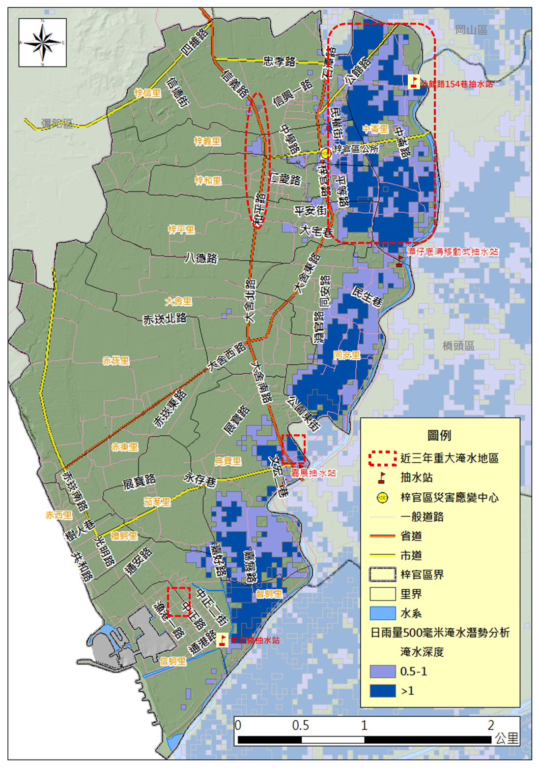

附圖二、梓官區避難所疏散避難路線圖
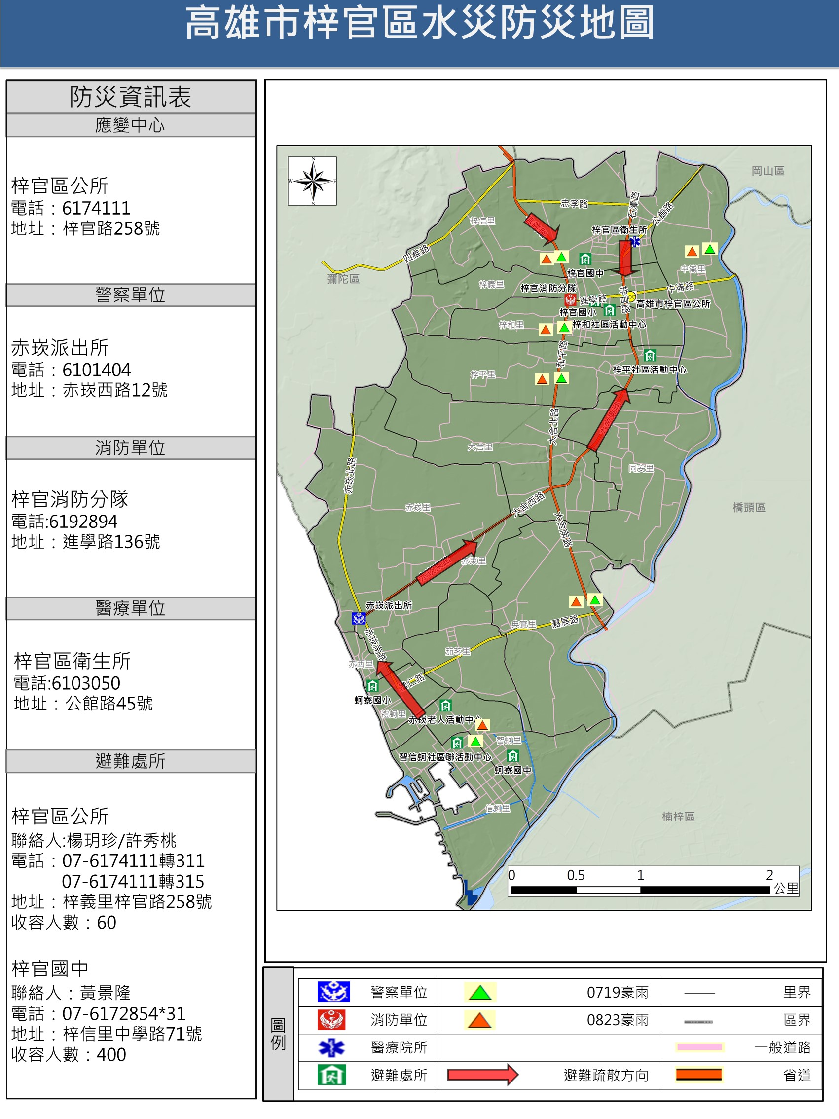

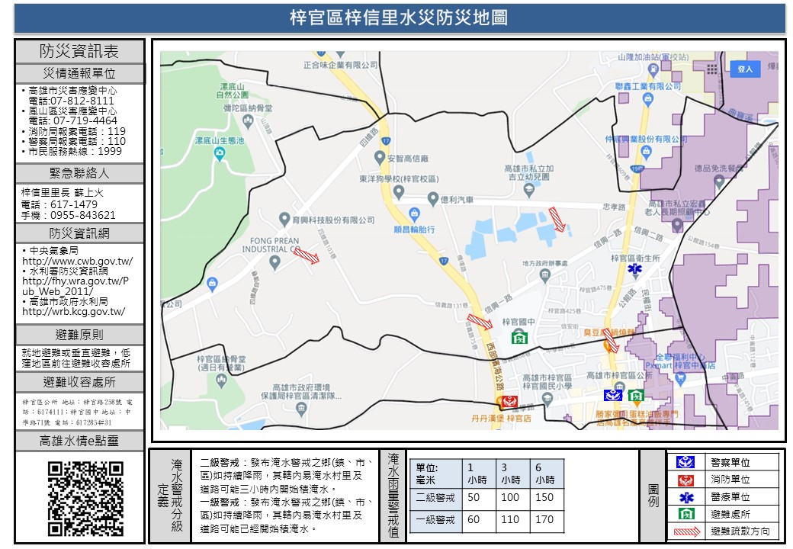

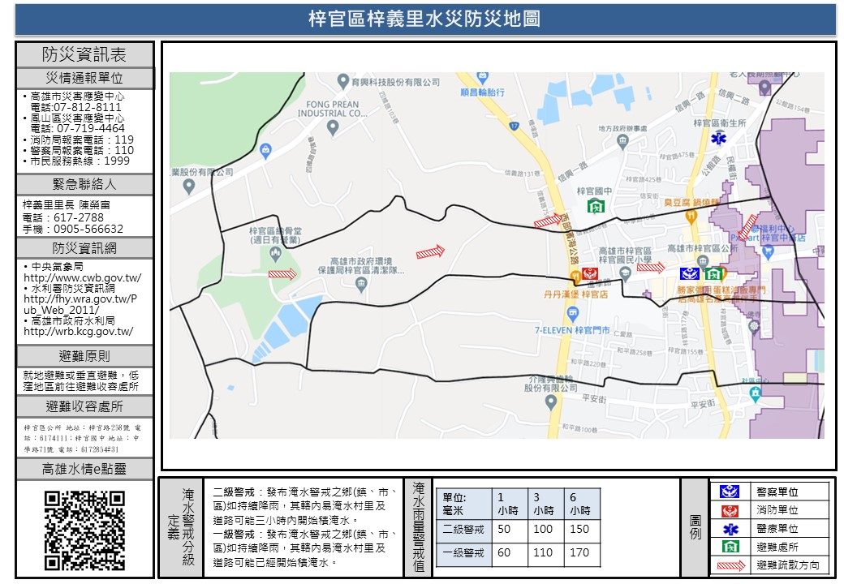

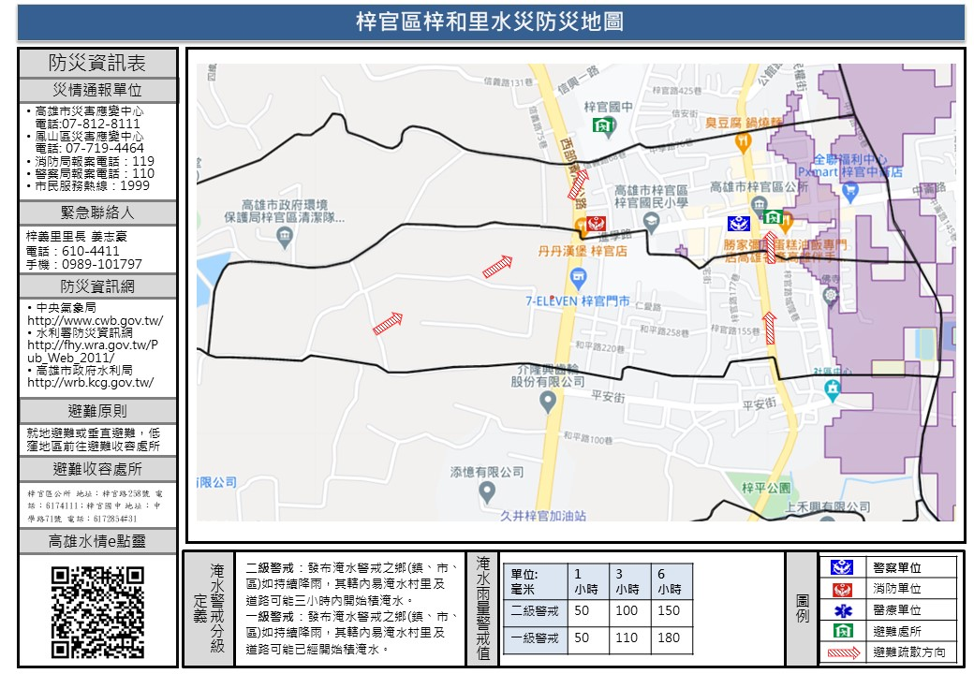

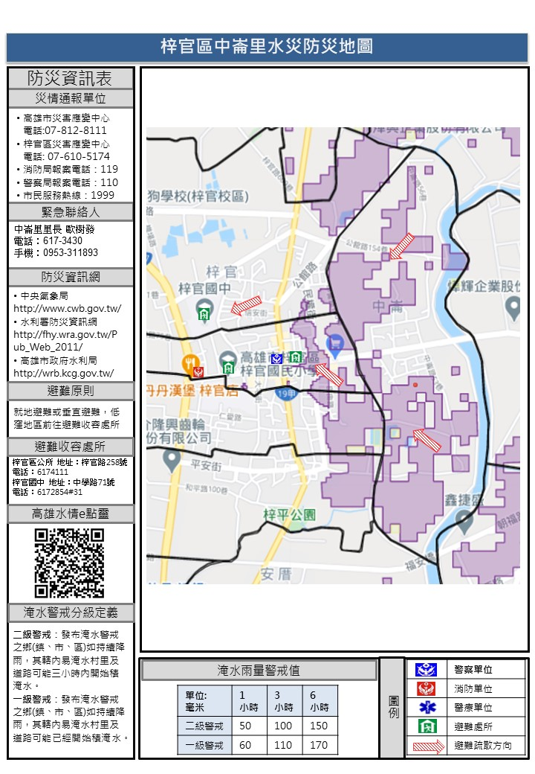

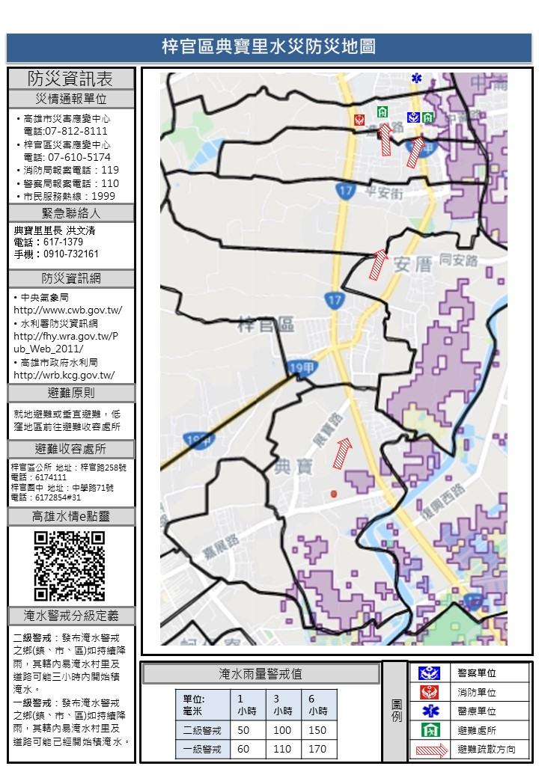

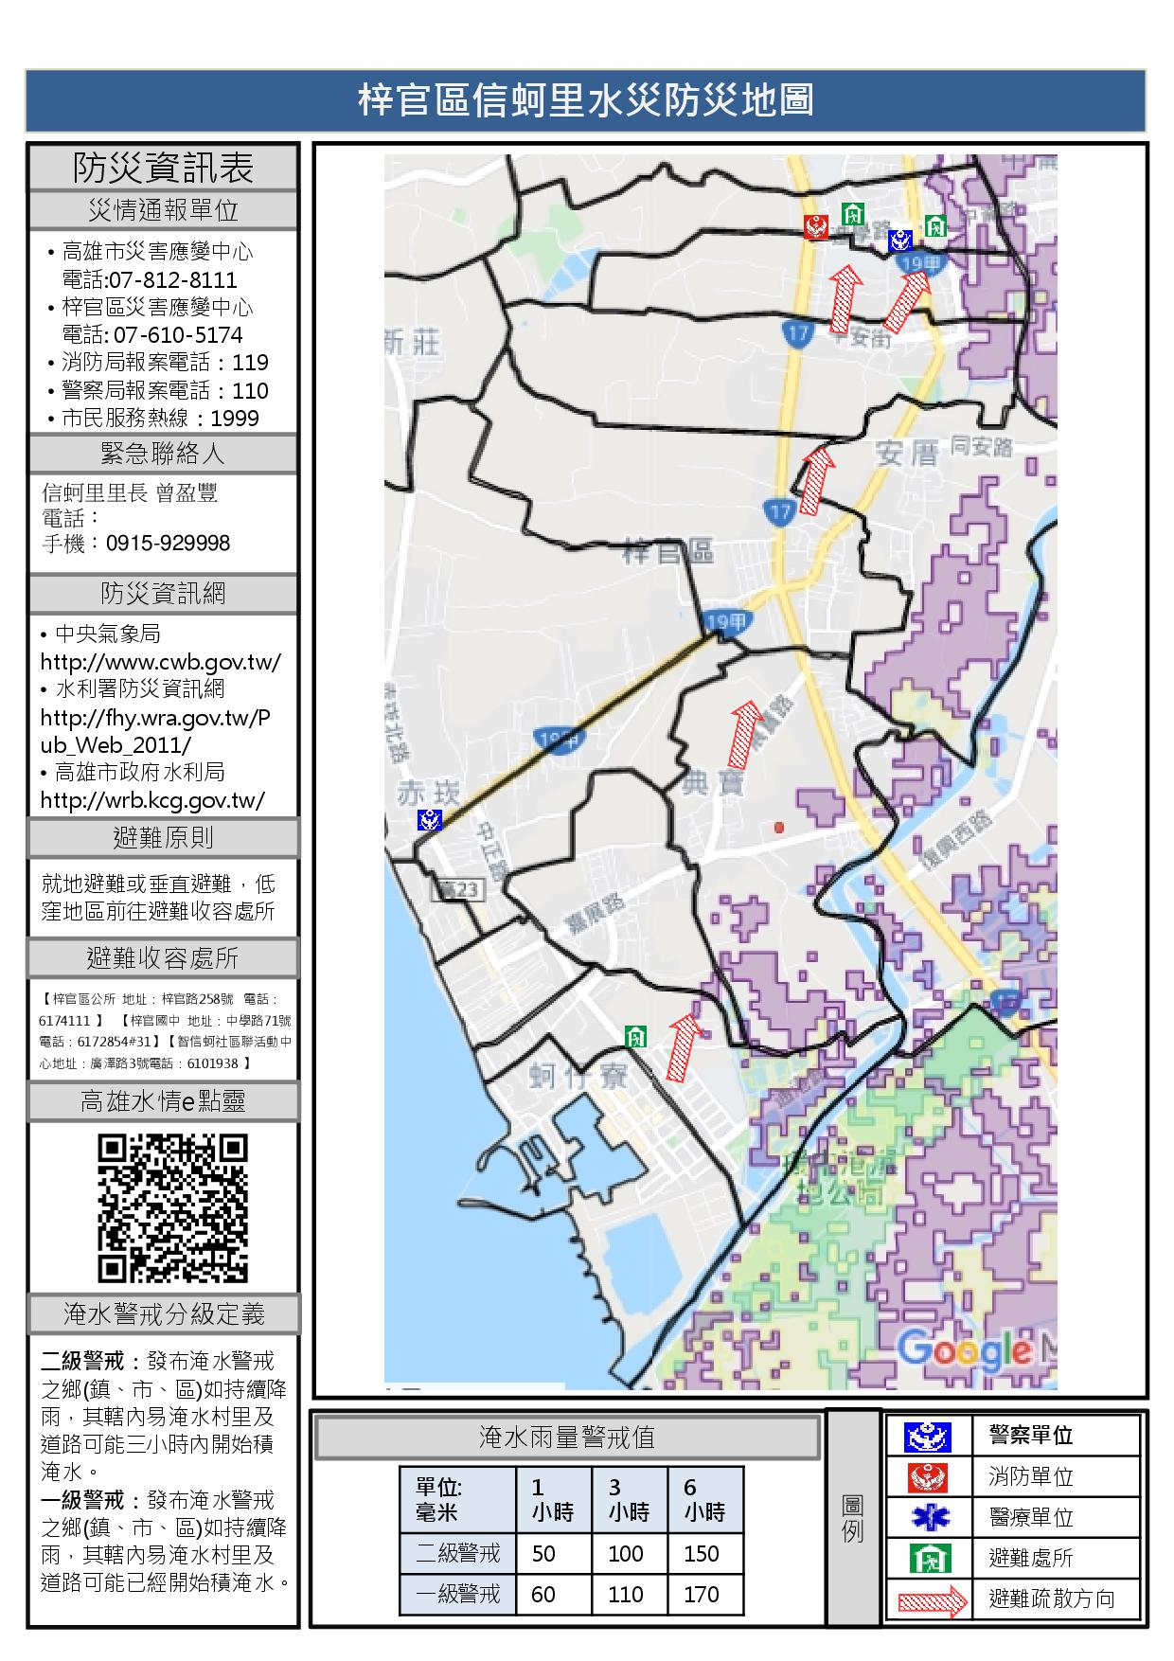

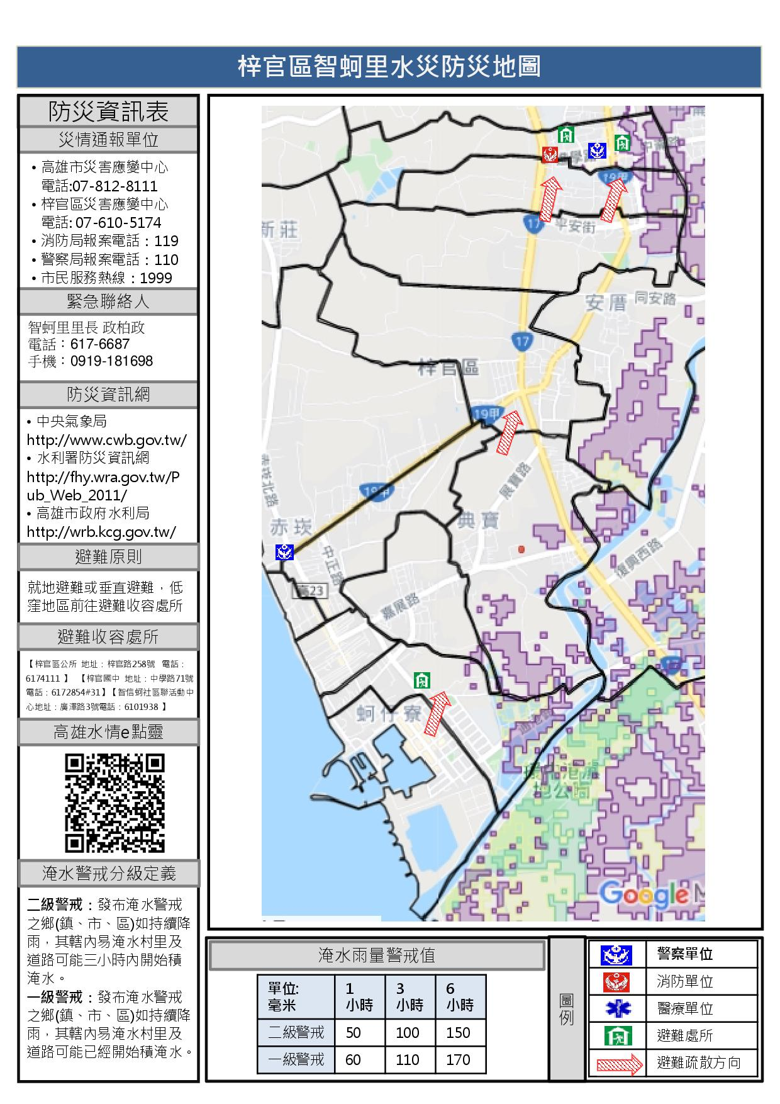

附圖三、梓官區災情通報流程圖
里長、
里幹事

民眾

區公所防災單位
民政課：07-6174111#114
社會課：07-6174111#141
經建課：07-6174111#116
秘書室：07-6174111#180
梓官區
災害應變中心
專線：07-6171119
FAX：07-6170414
地方防災單位

.

.

梓官消防分隊：07-61928
94
赤崁派出所：07-6101404
梓官分駐所：07-6171403
梓官衛生所：07-6103050
秀傳醫院：07-6222131
台電梓官服務處：07-617462
其他：07-6174111#111、112(服務台)
高雄市災害應變中心
電話：07-2269595
FAX：07-2274407

地方防災單位

梓官消防分隊：07-6192894
區公所防災單位
赤崁派出所：07-6101404
民政課：07-6174111#211
梓官分駐所：07-6171403
社會課：07-6174111#311
梓官衛生所：07-6103050
經建課：07-6174111#511
秘書室：07-6174111#611
秀傳醫院：07-6222131
台電梓官服務處:07-6101404
其他：07-6174111#111 (服務台)

媒體監看
即時影像監控、媒體監看
水利單位人員
防汛隊
民眾
其他通報單位
梓官區
公所
高雄市政府
經濟部水利署所屬河川局、水資源局、水源特定區管理局
經濟部（水利署）
行政院災害防救辦公室

內政部
經濟部（水利署）應變小組
註一
行政院農委員會
中央災害應變中心
經濟部水利署所屬河川局、水資源局、水源特定區管理局應變小組

中央災害應變中心一級及二及開設

梓官區災害應變中心(民政課)
高雄市災害應變中心
(梓官區公所-高雄市災害應變中心-中央災害應變中心及其單位)

附圖四、梓官區水災疏散撤離作業流程圖
1.中央應變中心通報勸告
2.接獲中央管河川超過2級警戒且水位持續上升
3.市管河川水位2級警戒且持續上升或有危險之虞
4.接獲水利署淹水警戒資訊且現地已有積水跡象
5.接獲水庫管理機關發佈水庫洩（溢）洪通報。
6.依公所、里長、里幹事或民眾通報現地實況，經市府或公所研判必要時。
氣象水情
資訊蒐集
災情蒐集與傳遞
強制疏散撤離
1.颱風形成。
2.豪雨特報。
颱風動態、雨量、河川水位及水庫洩洪資訊。
1.依內政部「執行災情查報通報複式佈建措施」
2.依經濟部「淹水災害通報作業要點」
1.經研判必要時，縣市或鄉鎮市下達強制疏散撤離指示。
2.再確認已完成弱勢族群疏散撤離。
3.運用各種傳遞方式傳遞疏散避難訊息。
4.針對警戒區域（河川沿岸、水庫下游、淹水地區）之保全對象，進行強制疏散撤離。
5.執行疏散避難與收容。
6.執行收容狀況回報。
颱風豪雨警報解除
水災危機解除
1.通知居民返家或進行安置及向上級通報。
2.避難所清潔與復原。
3.相關服務及救助諮詢.
1.疏散撤離勸告下達。
2.避難所開設相關作業。
3.針對警戒區域（河川沿岸、水庫下游、淹水地區）之保全對象，進行疏散撤離勸告。開勸告書。
4.必要時，應優先完成弱勢族群疏散撤離。
1.水利局及相關局處
2.區公所
1.高雄市災害應變中心
2.水利局及社會局、民政局、消防局、警察局
3.本區災害應變中心
4.本區公所相關課室
5.里長（幹事）
啟動時機
作業流程
工作項目
執行單位
1.海上陸上颱風警報（警戒區域）。
2.豪雨（大豪雨）特報（警戒區域）。
準備疏散撤離
1.注意氣象水情資訊與預警訊息通報。
2.疏散撤離準備作業。
3.掌握弱勢族群或居住地下室者，必要時優先協助疏散撤離。
1.相關局處
2.區公所
3.里長
1.水利局
2.民政局
3.消防局
4.警察局
勸告疏散撤離及完成撤離準備
1.中央應變中心通報強制
2.接獲中央管河川超過1級警戒且水位持續上升
3.縣管河川水位1級警戒且持續上升或有溢堤之虞
4.接獲水利署淹水警戒且淹水已30-50cm且持續上升
5.接獲水庫管理機關發佈洩（溢）洪通報且洩洪量大於下游河川防洪標準。
6.依公所、村里長、幹事或民眾通報現地實況，經縣(市)或公所研判必要時。
7.水利建造物突發重大緊急事故，經管理機關通報有強制疏散撤離必要。
危機解除與復原
1.高雄市災害應變中心
2.水利局及社會局、民政局、消防局、警察局
3.區災害應變中心
4.區公所相關課室
5.里長（幹事）
1.高雄市災害應變中心及相關局處
2.區災害應變中心及相關課室

附圖五、梓官區水災疏散撤離資訊傳遞流程圖

中央氣象局
1.經濟部水利署暨河川局、水資源局
2.水庫管理機關或中央相關機關
中央災害應變中心
氣象資訊
水情資訊
河川水位、淹水警戒、水庫洩（溢）洪
氣象資訊
災害潛勢資訊
高雄市政府
水情資訊
疏散撤離資訊

新聞媒體、廣播媒體、網路
疏散撤離準備、勸告、指示（強制）
梓官區公所
氣象資訊

疏散撤離準備、勸告、指示（強制）
避難資訊
里辦公室（疏散撤離小組）
水情資訊

里（鄰）長、里幹事、警消、義警消、社區（志工）組織
里廣播系統
里、警消廣播車

居民 （安全避難地點-指定避難所、2樓以上安全處所、親友家）

附圖六、指示牌及里民防災卡
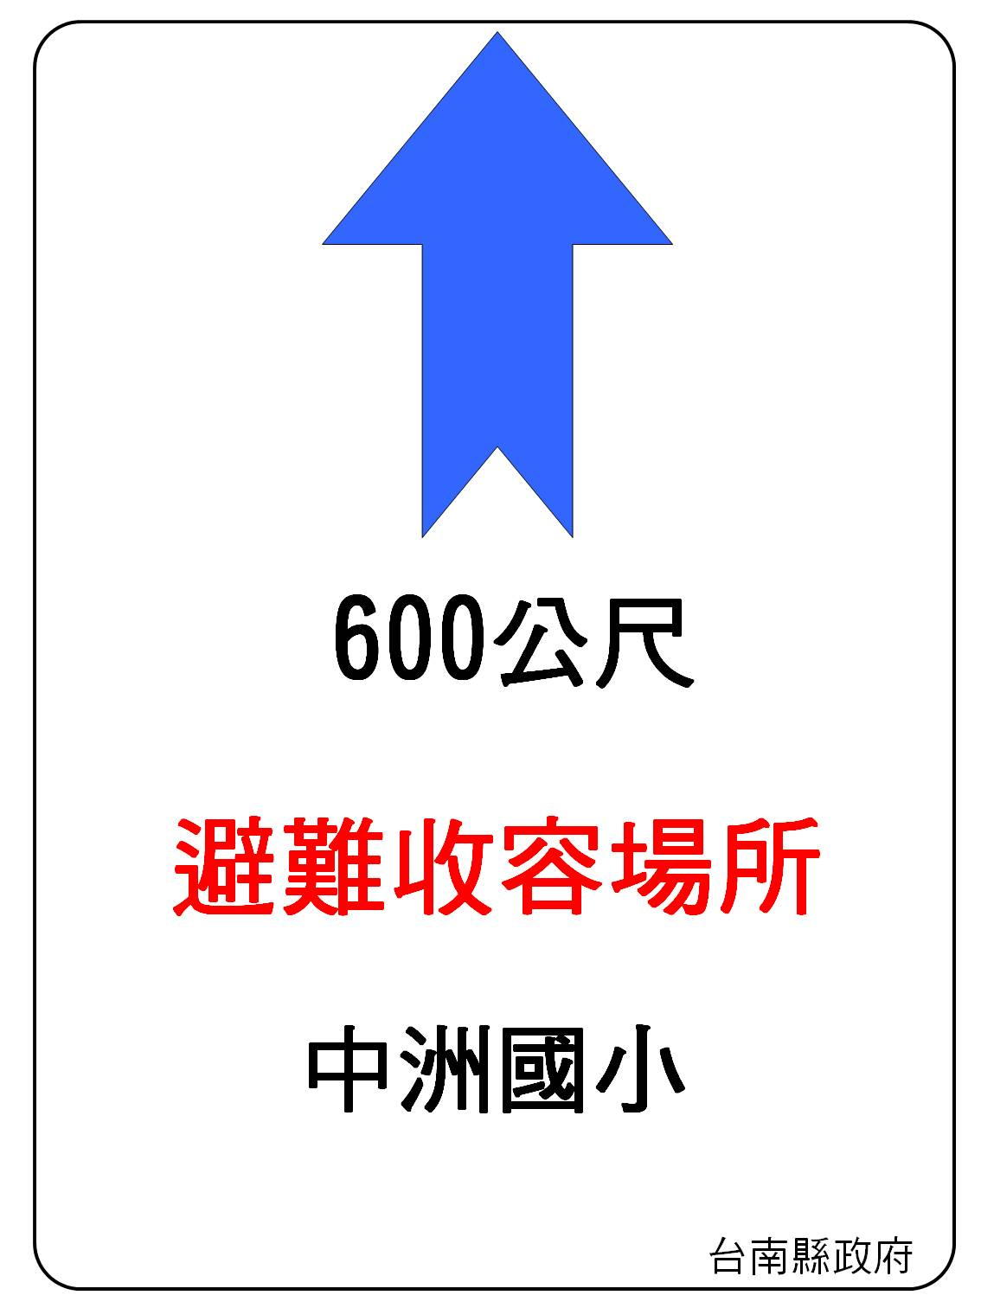
範例
梓官區公所
高雄市梓官區公所
指示牌製作樣式範例

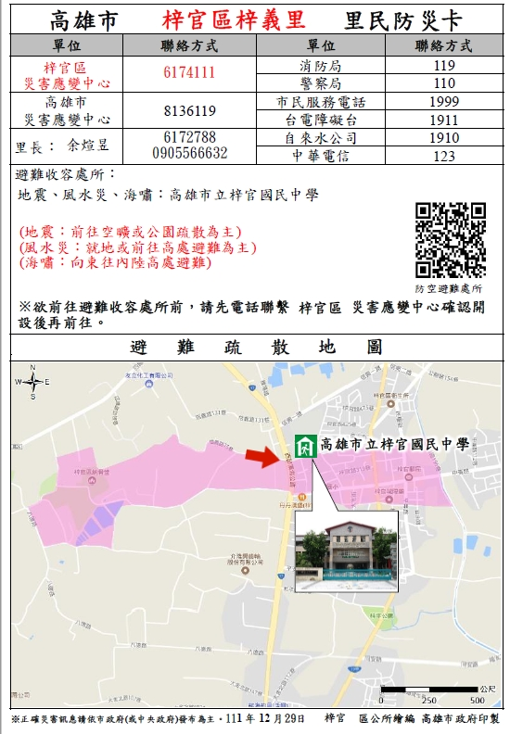

附圖七、移動式抽水機運用作業流程
啟動時機
作業流程
工作項目
執行單位
颱風形成
1.海上颱風警報
2.豪、大雨特報
3.市市自行評估
1.陸上颱風警報（列為警戒區）
2.市市自行評估
3.中央指示
1.轄區任一雨量站24小時累積雨量達130mm以上
2.市市自行評估
1.轄區已有淹水災情
2.轄區已有水利建造物損害
3.淹水災情擴大有危及民眾安全之虞
4.市市自行評估
5.中央指示
危機解除
水情資訊蒐集
抽水機檢查
抽水機預佈
抽水機待命
抽水機出動
重機械機歸建
颱風動態、雨量、河川水位及水庫洩洪資訊
大、中小型移動式抽水機測試
依規劃預佈移動式抽水機（水災危險潛勢地區保全計畫表）

將機動支援之抽水機維持1~2部上車待命
1.接獲命令10分鐘內出動救災
2.淹水深度30公分以下評估出動中小型抽水機、30公分以上出動式抽水機
3.另視狀況彈性調度

1.依「經濟部移動式抽水機運用及維護管理作業要點」規定申請支援
2.不足向中央申請支援
水利局
區公所
水利局
區公所

水利局

水利局
區公所

水利局
區公所

水利局
區公所

